**Циклон СЦН-50 без улитки Циклон СЦН-50 с улиткой**

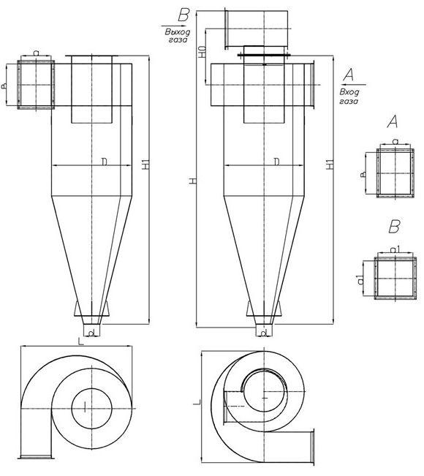

|  |  |  |  |  |  |  |  |  |  |
| --- | --- | --- | --- | --- | --- | --- | --- | --- | --- |
| **Наименование** | **Q=м. куб/ч** | **D** | **H/H1** | **L** | **H0** | **a/b** | **a1** | **d** | **Масса, кг** |
| **ЦИКЛОН СЦН-50-300** | 623-890 | 300 | 1325/1055 | 420 | 390 | 75/150 | 135 | 80 | 38 |
| **ЦИКЛОН СЦН-50-400** | 1130-1582 | 400 | 1650/1380 | 530 | 425 | 100/200 | 180 | 110 | 64 |
| **ЦИКЛОН СЦН-50-500** | 1760-2473 | 500 | 2025/1705 | 670 | 490 | 125/250 | 225 | 135 | 97 |
| **ЦИКЛОН СЦН-50-600** | 2543-3560 | 600 | 2450/2030 | 830 | 575 | 150/300 | 270 | 160 | 141 |
| **ЦИКЛОН СЦН-50-700** | 3462-4846 | 700 | 2775/2355 | 950 | 615 | 175/350 | 315 | 188 | 187 |
| **ЦИКЛОН СЦН-50-800** | 4522-6330 | 800 | 3200/2680 | 1110 | 700 | 200/400 | 360 | 215 | 246 |
| **ЦИКЛОН СЦН-50-900** | 5723-8012 | 900 | 3525/3005 | 1220 | 740 | 225/450 | 405 | 242 | 305 |
| **ЦИКЛОН СЦН-50-1000** | 7065-9891 | 1000 | 3950/3330 | 1380 | 825 | 250/500 | 450 | 269 | 380 |
| **ЦИКЛОН СЦН-50-1200** | 10174-14243 | 1200 | 4700/3980 | 1650 | 950 | 300/600 | 540 | 323 | 543 |
| **ЦИКЛОН СЦН-50-1400** | 13843-19386 | 1400 | 5350/4630 | 1880 | 1025 | 350/700 | 630 | 376 | 721 |
| **ЦИКЛОН СЦН-50-1600** | 18086-25320 | 1600 | 6100/5280 | 2160 | 1110 | 400/800 | 720 | 430 | 939 |
| **ЦИКЛОН СЦН-50-1800** | 22891-32046 | 1800 | 6860/5930 | 2435 | 1280 | 450/900 | 810 | 484 | 1189 |
| **ЦИКЛОН СЦН-50-2000** | 28260-39564 | 2000 | 7510/6580 | 2660 | 1350 | 500/1000 | 900 | 538 | 1446 |
| **ЦИКЛОН СЦН-50-2200** | 34195-47872 | 2200 | 7810/7230 | 2935 | 1480 | 550/1100 | 990 | 590 | 1654 |
| **ЦИКЛОН СЦН-50-2400** | 40694-56972 | 2400 | 8510/7880 | 3210 | 1610 | 600/1200 | 1080 | 645 | 1966 |
| **ЦИКЛОН СЦН-50-2600** | 47759-66863 | 2600 | 9660/8530 | 3435 | 1680 | 650/1300 | 1170 | 700 | 2418 |
| **ЦИКЛОН СЦН-50-2800** | 55390-77545 | 2800 | 10200/9180 | 3795 | 1880 | 700/1400 | 1260 | 755 | 2749 |
| **ЦИКЛОН СЦН-50-3000** | 63585-89019 | 3000 | 10920/9830 | 4050 | 2010 | 750/1500 | 1350 | 806 | 3250 |